Сценарий урока.
Русский язык,2 класс.
Ход урока:
Тема урока: «Тема и главная мысль текста»
Цель: знакомство с понятиями тема и главная мысль текста.
Задачи:
Образовательные:
-учиться определять тему, главную мысль текста; озаглавливать текст.
Воспитательные:
- воспитывать чувство патриотизма, уважительное отношение к своей малой Родине, умение видеть красоту родной природы.
Развивающие:
-развивать устную и письменную речь учащихся, внимание, память, обогащать словарный запас.
Планируемые результаты:
Предметные:
- Учить учащихся слушать и понимать текст.
- Закрепить понятие основных признаков текста.
- Отрабатывать умения: понимать тему и главную мысль текста;
- Анализировать и подбирать заголовок к тексту.
- Расширять, уточнять и активизировать словарный запас детей.
Метапредметные:
Регулятивные:
-создать возможность планирования совместно с учителем своих действий в соответствии с поставленной задачей и условиями ее реализации;
-развивать устную и письменную речь учащихся, внимание, память, обогащать словарный запас;
-развивать умение младшего школьника контролировать свою деятельность по ходу выполнения задания.
Познавательные:
- использование методов решения проблем творческого и поискового характера;
- развивать умение анализировать, сравнивать, сопоставлять и обобщать;
- продолжать работать над формированием умений ориентироваться в учебнике и тетради.
Коммуникативные:
- создать условия для учебного сотрудничества с учителем и сверстниками;
- способствовать осуществлению взаимодействия ребенка с соседом по парте;
- помочь ребенку в аргументации своего мнения.
Личностные:
- формировать мотивационную основу учебной деятельности, положительное отношение к уроку, понимание необходимости учения;
- способствовать формированию культуры мышления и поведения на природе;
- способствовать проявлению самостоятельности в разных видах детской деятельности
Методическое и дидактическое обеспечение урока:
Учебник «Русский язык»,2 класс, В.П. Канакина, В.Г. Горецкий, карточки и конверты для работы в группе, карточки для работы в паре.
Оборудование: проектор, компьютер, экран, презентация.
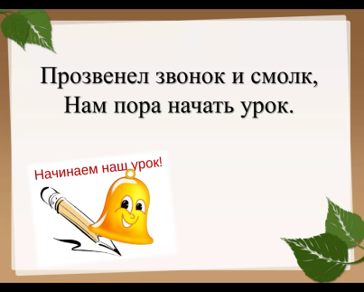
Межпредметные связи: интеграция с предметами: литературное чтение, окружающий мир, экология.
Организационный момент.
Прозвенел звонок и смолк,
Нам пора начать урок.
- Ребята, посмотрите, всё ли у вас готово к уроку?
- Какое нужно настроение, чтобы урок получился удачным и интересным?
- Давайте подарим друг другу хорошее настроение. Посмотрите и улыбнитесь друг другу.
2. Минутка чистописания.
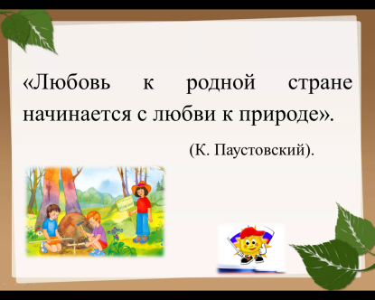
В рабочей тетради, ребята, запишите сегодняшнюю дату, классная работа.
Запись слов под диктовку: Родина, экология, Россия.
- Ребята, а что для вас значит слово Родина? (выслушиваются ответы детей)
3. Актуализация знаний.
На слайде записан эпиграф:
«Любовь к родной стране начинается с любви к природе».
(К. Паустовский).
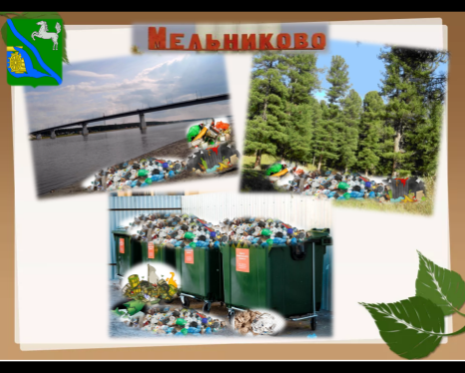
-А может ли человек, любящий свою Родину не знать родного языка? (Очень важно знать и учить свой родной язык)
Запишите данный эпиграф к себе в тетрадь.

В некотором царстве, в Шегарском государстве, в селе Мельниково случилась беда.
В некоторых местах нашего села очень много мусора! (слайд)
Сегодня я предлагаю вам стать юными экологами. И помочь нашему селу в уборке мусора. После уборки каждого объекта (выполнения задания) мы будем показывать готовность знаком юного эколога«Готово» (картинка на слайде)
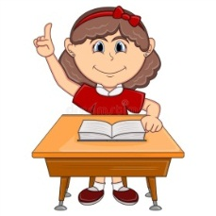
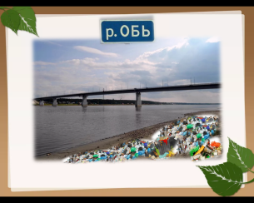
- А кто такие экологи? (Люди, защищающие природу. Они учат нас бережно относиться к миру природы.)
На слайде картинка с загрязненной рекой.
Ребята, как вы думаете, что нам нужно сделать? (очиститьберегреки Оби от мусора)
Чтобы приступить к уборке мусора на берегу реки, нам нужно вспомнить тему прошлого урока.
- Что можно составить из слов? (Предложения).
-Что вы знаете о предложении? (Ответы детей).
-Что можно составить из предложений? (Текст)
-Что вы знаете о тексте? (Ответы детей)
- Сейчас вам необходимо поделиться на 6 групп. У каждой группы на столе 2 конверта.
- Возьмите конверт №1.Откройте его. Что вы там видите?
- Сейчас, работая в группе, нужно из слов составить предложение и записать их к себе в тетрадь. Готовность группы вы должны показать знаком юного эколога (на выполнение работы 3 минуты).
В конвертах находятся перепутанные слова. (учит, к природе, Экология, бережно, относиться. достопримечательностей, селе, В, много, нашем.)
Экология учит бережно относиться к природе. В нашем селе много достопримечательностей.
Молодцы! Всё верно!
- Скажите мне, пожалуйста, можно ли из этих предложений составить текст? Почему? (Нет, нельзя, т.к. в этих предложения не связаны между собой по смыслу).
-Возьмите конверт №2. В конверте находится деформированный текст, т.е. предложения перепутаны местами. Ваша задача: составить из этих предложений текст. (На выполнение работы 2-3 минуты).
- Готовность группы показываем знаком юного эколога.
Экологи - это люди, которые защищают природу. Они учат нас бережно относиться к миру природы. Каждый человек должен бережно относиться к воде, земле и воздуху, к растениям и грибам, к насекомым, рыбам, птицам, зверям.
- Докажите, что первая запись это предложения? ( Это предложения, т.к. слова связаны между собой по смыслу, предложение пишется с заглавной буквы.)
Почему вторая запись является текстом? (Потому что текст – это несколько предложений, связанных между собой по смыслу и объединенных общей темой).
4. Постановка проблемного вопроса. Работа с учебником.
-Экологи, чего не хватает нашему тексту? (Заголовка)
-Заголовок может заключать в себе много секретов. Заголовок может отражать тему и главную мысль текста.
- Ребята, попробуйте сформулировать тему нашего урока(Ответы детей)
-Верно. Тема нашего сегодняшнего урока: тема текста, основная мысль текста.
- Давайте предположим, что такое тема и главная мысль текста? Давайте попробуем сформулировать значение данных терминов. (Ответы детей)
- А чтобы убедиться, правильно ли мы ответили на вопросы, давайте обратимся к нашему помощнику учебнику на с. 18 (прочтение правил).
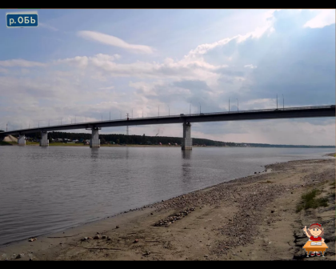
Физминутка.
Детки по лесу гуляли,
За природой наблюдали.
Вверх на солнце посмотрели,
И их лучики согрели.
Чудеса у нас на свете,
Стали карликами дети,
А потом все дружно встали,
Великанами мы стали.
Хорошо мы погуляли
И немножечко устали.
5. Открытие новых знаний. Работа по теме урока.
- Давайте вернёмся к конверту №2. Попробуйте сформулировать тему текста, зная, что то, о ком или о чём говорится в тексте, называется ТЕМОЙ. (Об экологах)
Ребята, о чём хотел сказать автор читателю, назовите главную мысль?
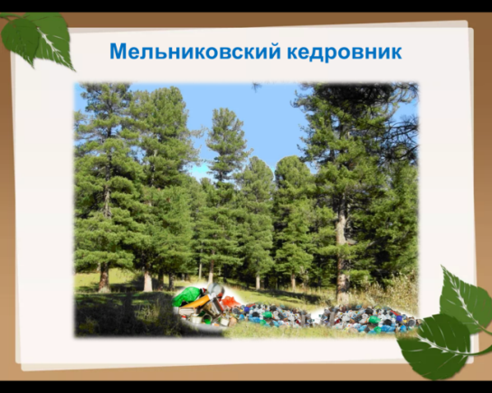
- Молодцы ребята, вы как настоящие юные экологи очистили нашу реку Обь.
(На слайде картинка чистой реки)
- Сейчас нам предстоит исследовать наш кедровник (кедрач). (На слайде загрязнённый лес)

- Что произошло с нашим лесом?
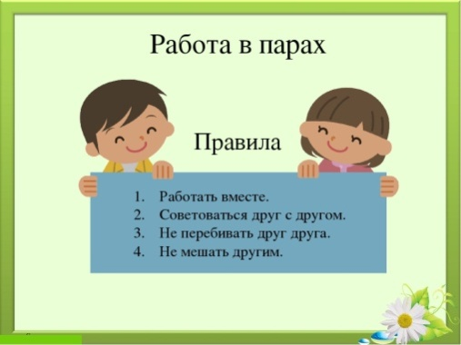
-Я предлагаю вам очистить наш кедрач. Для этого нам нужно выполнить следующее задание.
Вы будете работать в парах. Давайте вспомним правила работы в парах?
Правила работы в парах: (можно распечатать и прикрепить на доску).
1. Работать вместе.
2. Советоваться друг с другом
3. Говорим по очереди, не перебивая друг друга.
4. Не мешать другим.
Задание: (у каждой пары на столе лист с текстом)
Прочитайте. Определите тему текста и озаглавьте его. Найдите, в каком или в каких предложениях заключена главная мысль текста. Запишите это предложение к себе в тетрадь.
_________________________
В селе Мельниково расположена одна особо охраняемая территория областного значения — Мельниковский кедровник. Наш кедровник занимает небольшую площадь. Но даже такой небольшой хвойный лес оказывает положительное влияние на микроклимат и показатели воздуха в селе. Лес увлажняет воздух.
- Проверка выполненного задания.
- Молодцы ребята, только что мы совершили хороший поступок и очистили наш кедрач. Скажите, пожалуйста, а как нужно вести себя в лесу? Что мы должны делать с отходами, которые остаются, например, после пикника? (ответы детей)
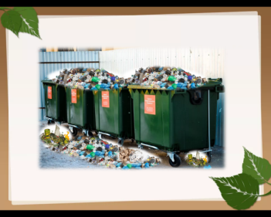
- Ребята, в нашем селе есть ещё одно место, где очень много мусора.
На слайде появляется картинка с переполненными мусорными баками
-Что мы должны сейчас сделать?
Для того, чтобы очистить мусорные баки вам нужно поработать самостоятельно с текстом в учебнике на с.18 упр.14. Прочитайте. Что нам нужно сделать? Приступайте к выполнению.
Не забывайте, ребята, после выполнения задания показать готовность нужно знаком юных экологов. (Самостоятельная работа с взаимопроверкой со слайда)
- Ребята, вы достойно справились с заданиями! (На слайде чистые картинки)
Сегодня вы совершили великое дело! Сегодня вы были настоящими юными экологами и очистили наше село от мусора. Давайте ещё раз проговорим, как уберечь наше село от загрязнения? Что мы должны делать?
6. Итог урока. Домашнее задание.
-Наша работа подошла к концу. Назовите два новых признака текста.
-Что такое тема текста? На какой вопрос надо ответить, чтобы узнать её?
-Что такое основная мысль? Как её определить?
- Какие трудности у вас возникали на уроке?
-У кого остались вопросы по новой пройденной теме?
Домашнее задание: У.с.18 упр.15
7. Рефлексия.
На интерактивной доске картинка с чистым селом. Дети прикрепляют смайлики на магниты.
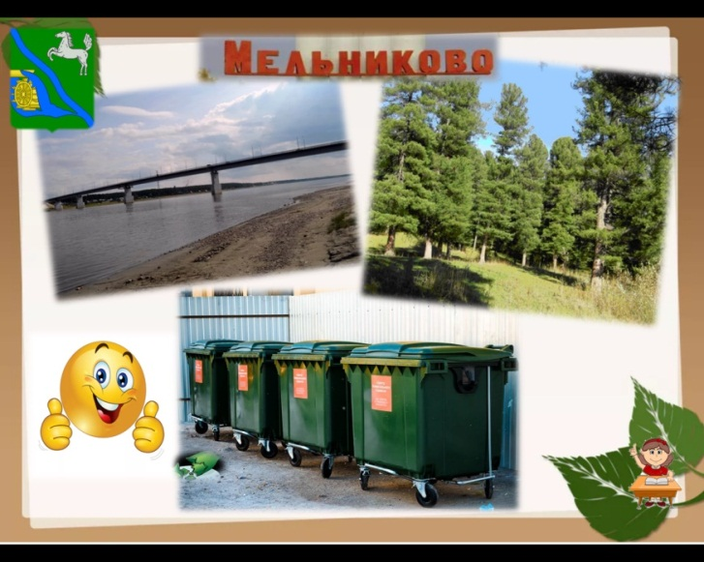
- Ребята, я предлагаю вам оценить свою работу на уроке. Если вам понравилось быть юными экологами и помогать родному краю, тогда прикрепите на магнит весёлый смайлик. Если вам было тяжело работать в роли юных экологов и у вас остались вопросы, тогда прикрепите грустный смайлик.
-Спасибо за работу, ребята!

